ZZ-200系列可编程控制器
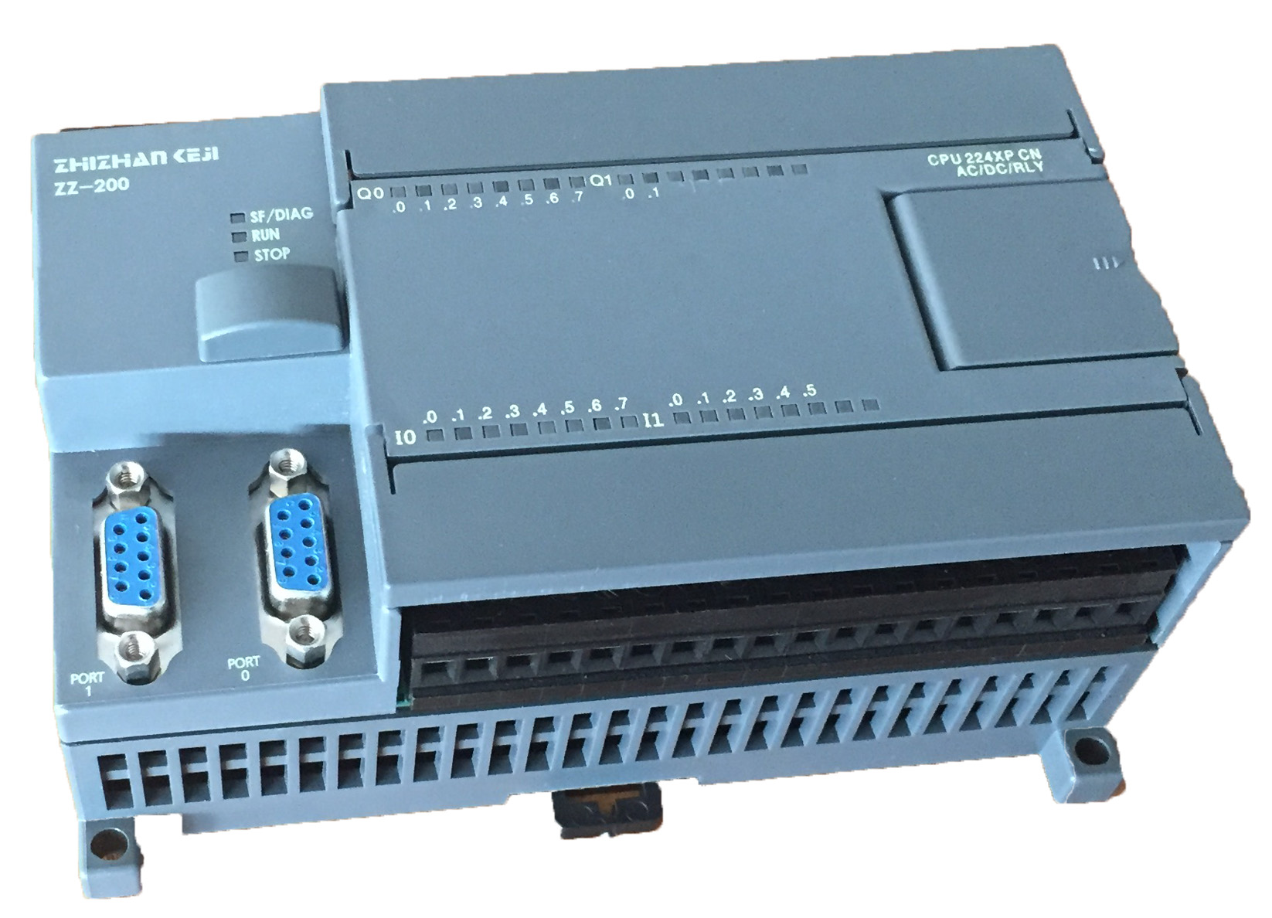
ZZ-200系列可编程控制器(PLC)是浙江志展智能科技有限公司（以下简称志展）在多年PLC行业应用和技术积累的基础上，投入大量资金推出的新一代高性能小型一体化PLC产品。
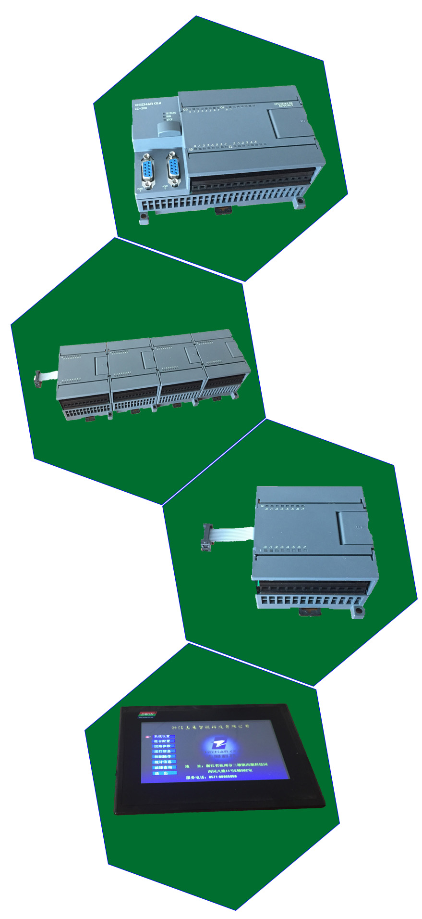
它充分融合了计算机技术、通信技术、电子技术和自动控制技术的最新发展成果，全面吸收了众多自动化技术和应用专家多年来在PLC领域的技术精华，在方案设计、硬 件选择、软件功能、网络通信、用户接口等方面充分考虑用户的使用习惯和应用现场的特点，是一款高性能、高品质的小型PLC产品。
□结构小巧紧凑，安装简便可靠，螺钉安装和导轨（标准DlN导轨）安装可任意选择，接线牢靠，绝不会出现松动、脱线等现象，同时接线、拆线方便，可节省75%的接线时间。
□CPU模块多可扩展多个模块，最大I/O点数为1 52点，最大模拟量点数为56点。
□支持多种通信协议，如MODBUS-TCP、PROFIBUS-DP、MODBUS-RTU.专有协议和自由协议等，方便地与第三方系统互连，从而消除信息孤岛。
□具有强大运算能力，可以同时处理几十个模拟量点，可执行多个回路的PID运算，可以完成对温度、压力和流量等模拟量的闭环控制。
□CPU模块集成最多2个脉冲输出通道，最高输出频率可达100KHz，能够完成位置、速度和加速度的运动控制。
□具有标准的人机界面接口，可以连接多种品牌的人机界面，如HollySys、ProFace、HITECH、Eview、WEINVIEW等，也可以通过自由口连接非标准协议的人机界面。
□应用领域广泛，包括机床、冲压机械、铸造机械、矿山机械、印刷机械、纺织机械、建材机械、包装机械、塑料机械、运输带、环保设备、中央 空调、电梯、各类生产流水线等。

CPU224XP AC/DC RLY中央处理器单元
□集成 14输入/10输出共 24个数字量 I/O点，
□2输入/2输出共 4个模拟量 I/O点，
□可连接 多个扩展模块，最大扩展至 168 路数字量 I/O 点或 38 路模拟量 I/O点。
□22K字节程序和数据存储空间， 6个独立的高速计数器(100KHz)，
□2个100KHz的高速脉冲输出，
□2 个 RS485 通讯/编程口，2 个 CAN 通讯，具有 PPI 通讯协议、MPI 通讯协议和自由方式通讯能力。
□诊断 LED，数据记录及配方功能等。
CPU224XP AC/DC RLY中央处理器技术指标
电源
系统电压 |  | 输入电压 | AC220V （-15% / +20%）
输入输出通道
电流输出 |  | 范围：0~20mA， 精度：±3%满量程，环境(0℃至55℃)
电压输出 |  | 范围：0~10V， 精度：±2%满量程，环境(0℃至55℃)
电压输入 |  | 范围：-30VAC-30VAC，输入阻抗>100K,精度：±2%满量程，环境(0℃至55℃)
 |  | 范围：-30VAC-30VAC，输入阻抗>100K,精度：±2%满量程，环境(0℃至55℃)
DI通道 |  | 通道数 | 14
 |  | 性能指标 | 0~24V DC
 |  | 光电隔离电压 | 2500VDC
 |  | 脉冲频率(最大) | 80KHz
DO通道 |  | 通道数 | 10
 |  | 性能指标 | 常用继电器，开关容量5A/30VDC、 5A/250VAC
 |  | 触点隔离电压 | 2000VDC
 |  | 响应时间 | 10ms
物理特性
安装方式 |  |  |  | 导轨安装
模块尺寸 |  |  |  | 140mm(W)*80mm(H)*62mm(D)
环境条件
运输 和存储 | 工作环境温度 |  |  | 0℃~55℃
运输 和存储 | 工作环境相对湿度 |  |  | 5%~95%，无凝结
运输 和存储 | 储存环境湿度 |  |  | -40℃~70℃
运输 和存储 | 储存环境相对湿度 |  |  | 5%~95%，无凝结
运输 和存储 | 海拔 |  |  | 0米~2000米
运输 和存储 | 大气压 |  |  | 86~106Pa
运输 和存储 | 自由下落 |  |  | 带运输包装的跌落高度1米，带产品包装跌落此数5次

